

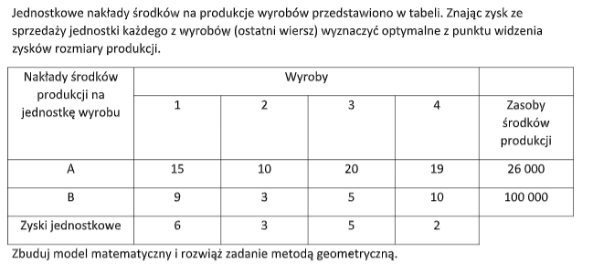

Funkcja celu:

6x1+ 3x2+ 5x4 + 2x4 -> max

Ograniczenia:

15x1+10x2+20x3+19x4 <= 26000

9x1+3x2+5x3+10x4 <= 100000